


Semana 4

Portafolio de Título (PTY4479)

Nombre estudiante: Erika Muñoz Reyes – Ignacio Manríquez – Gunther Hemmelmann
Asignatura: Portafolio de Título | Carrera: Analista Programador Computacional
Profesor: Patricio Oliva | Fecha: 08-09-2025
Formato de respuesta

Descripción de la actividad

En esta cuarta semana se realizará la actividad formativa 3 de manera grupal; donde tendrán que iniciar el desarrollo de la solución, considerando la documentación base de tu proyecto (análisis de caso, Squad y responsabilidades, mapa mental, mapa de actores, Product Goal, Visión y cuatro pilares).

Instrucciones específicas

A continuación, se detalla la documentación base de tu proyecto, deberás entregar el formato de respuesta y los archivos de las imágenes solicitadas.
Sigue las siguientes recomendaciones para cada uno de ellos.
- Análisis de caso: Detalla de manera clara cuál es la problemática existente y cuál es la solución propuesta. La solución debe estar vinculada al área TI
  - Entrega: Deberás responder en este formato de respuesta.
- Squad y responsabilidades: Las responsabilidades deben ser acordes al rol descrito. Estos roles deben ser de acuerdo a la metodología utilizada. Como ejemplo, Scrum posee tres roles definidos que deben describirse en esta documentación, (Deberás responder a esto en este documento en el espacio indicado).
  - Entrega: Deberás responder en este formato de respuesta.
- Mapa mental: Crea una representación gráfica de temas o conceptos vinculados al proyecto. Este mapa debe definir y visualizar los dolores del cliente que generan la problemática, la descripción de la problemática y la solución propuesta.
  - Entrega: Archivo de imagen, usando herramientas web de desarrollo de esquemas (Canva, Cacoo, entre otros)
- Mapa de actores: Identifica a las personas que intervienen en el proyecto, sus relaciones y como es el nivel de compromiso con el proyecto. En el esquema se deben representar a lo menos las siguientes categorias: Usuarios, actores internos, actores externos y dentro de ella, los stakeholders participantes en ella. Otra clasificación puede ser: Informados, secundarios, principales.
  - Entrega: Archivo de imagen, usando herramientas web de desarrollo de esquemas (Canva, Cacoo, entre otros)
- Product Goal: Deberás definir el objetivo a largo plazo por alcanzar en el proyecto. debe ser claro, fácil de entender y coherente con los tiempos para el desarrollo de la aplicación. El sprint Goal está directamente vinculado con los sprints, por lo que debe dar a entender por qué estamos realizando esos sprints,
  - Entrega: Deberás responder en este formato de respuesta.
- Visión y 4 Pilares: Genera un texto que específique la proyección a futuro del proyecto o producto, indicando una meta a la cual les gustaría que el proyecto llegase. Esto debe ir dentro de un mismo diagrama acompañado del grupo objetivo, necesidades, Producto o servicio y el valor que entregará el producto. Con ello se refuerza la visión propuesta. Siguiendo estas instrucciones, crearás un diagrama visualmente atractivo y claro que comunicará eficazmente la visión y los pilares del proyecto en desarrollo,
  - Entrega: Archivo de imagen, usando herramientas web de desarrollo de esquemas (Canva, Cacoo, entre otros)

Importante
Tanto el formato de respuesta como las imágenes deberás guardarlas en un Zip y adjuntarlo en la plataforma, tal como se indicó en las Introducción de la semana

- Análisis de caso
Problemática:
En la atención primaria de salud, muchos consultorios aún carecen de un sistema digital de gestión de horas médicas. Esto genera largas filas, pérdida de tiempo y dificultades de acceso para pacientes que requieren atención oportuna. La situación afecta la eficiencia administrativa y la calidad del servicio entregado a la comunidad.
Solución propuesta:
Desarrollar una plataforma web responsiva llamada MediConnect, que digitalice el proceso de reserva de horas médicas. La solución permitirá:
- Registro de pacientes y perfiles de usuario.
- Consulta de disponibilidad de horas por especialidad.
- Reserva, cancelación y reprogramación de citas en línea.
- Generación de reportes administrativos.
- Seguridad con autenticación JWT y cifrado de contraseñas.
La propuesta se vincula al área de TI al integrar frontend en Angular, backend en FastAPI y base de datos MySQL, aplicando metodologías ágiles (Scrum).

- Squad y responsabilidades:
Roles | Responsabilidades
Product Owner  Ignacio Manriquez | Representar a los usuarios y stakeholders. Definir y priorizar el Product Backlog. Validar los incrementos y entregar feedback.
Scrum Master  Patricio Oliva | Facilitar ceremonias de Scrum. Eliminar impedimentos. Velar por la correcta aplicación de la metodología ágil.
Dev Team – Backend  Gunther Hemmelmann | Desarrollo de la API con FastAPI. Implementación de seguridad con JWT/bcrypt. Integración con la base de datos y reportes.
Dev Team – Base de Datos  Erika Muñoz | Modelado E-R, creación de tablas, procedimientos y triggers en MySQL. Optimización de consultas y seguridad de datos.
Dev Team – Frontend  Ignacio Manríquez | Desarrollo de la interfaz web en Angular. Construcción de pantallas (login, reservas, reportes). Integración con la API.
QA compartido  Equipo completo | Diseñar y ejecutar pruebas unitarias/integración. Validar criterios de aceptación. Mantener la Definition of Done.

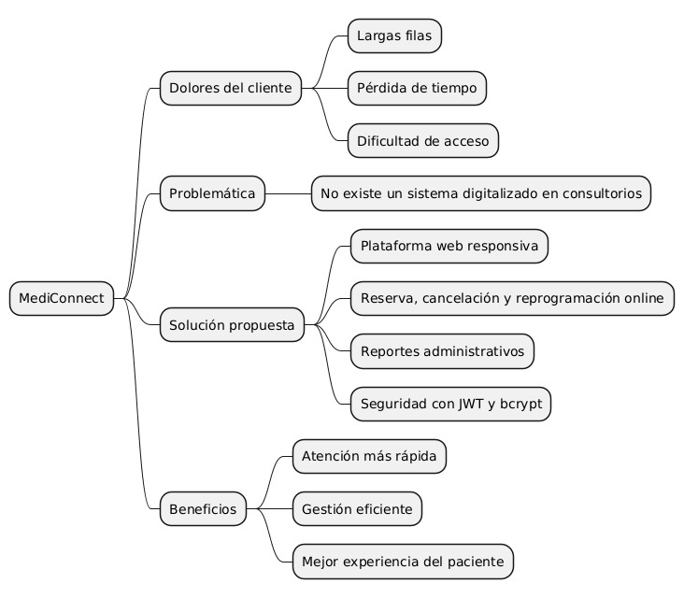
- Mapa mental:

- Mapa de actores:
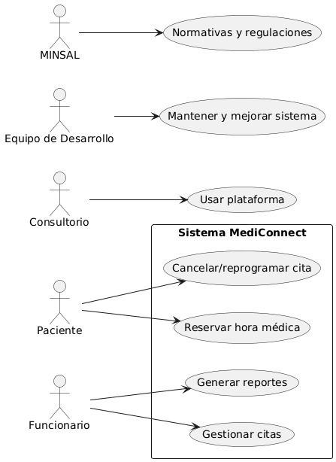

- Product Goal:
Desarrollar una plataforma digital segura y responsiva que optimice la gestión de reservas médicas en consultorios, garantizando a los pacientes un acceso rápido y eficiente a la atención de salud, y entregando al personal administrativo herramientas para mejorar la gestión interna.

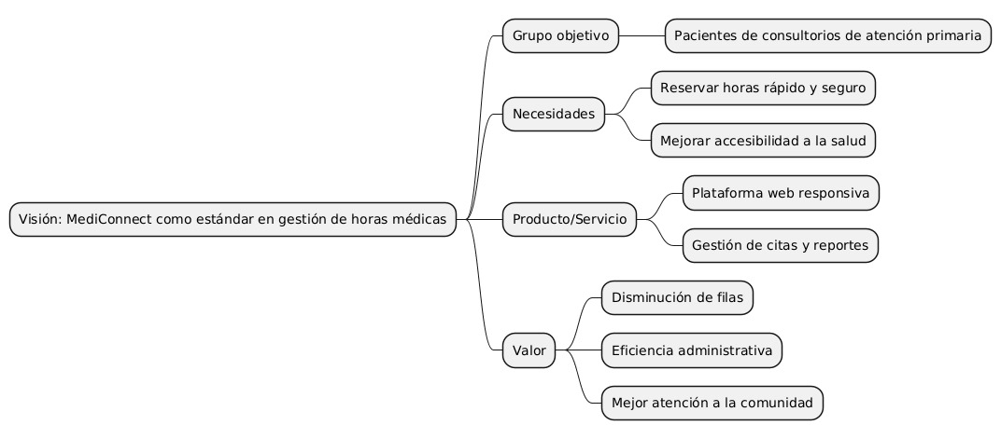
- Visión y 4 Pilares:





Duoc UC

